
Facultad de Matemáticas
Martes 23 de septiembre de 2026

ADMINISTRACIÓN DE PROYECTOS II
DISEÑO DEL MODELO RELACIONAL MYSQL

EQUIPO 2:
Aguilar Pérez Johan Ricardo
Calderón Núñez Mariano Marcel
Ceballos Pérez Andrea
González Canul Mariana Estefanía
Kuh Esquivel Mauro Arif

TÍTULO
Diseño del modelo relacional MYSQL
NOMBRE DE ARCHIVO | PD-DB-01
FECHA | 23 de septiembre de 2026

HISTORICO DE VERSIONES
Versión | Fecha | Responsable | Nombre del Archivo
0.1 | 23/09/2026 | Equipo 2 | PD-DB-01

RESPONSABLES
Nombre | Firmas
Calderón Núñez Mariano Marcel

Revisado Por
Nombre | Firma | Fecha

Índice
1. INTRODUCCIÓN 4
2. DIAGRAMA ENTIDAD-RELACIÓN 4
3. DICCIONARIO DE DATOS 5
3.1 Tablas de Entidades Principales (Catálogos y Usuarios) 5
3.2 Tablas Transaccionales 7
3.3 Tablas Puente (Resolución de Muchos a Muchos) 9
4. REGLAS DE INTEGRIDAD REFERENCIAL Y RETENCIÓN 10
5. SCRIPT DE DEFINICIÓN DE DATOS (DDL) 10

INTRODUCCIÓN
El presente documento detalla el diseño físico del modelo relacional para la base de datos del sistema PsicoGestión. El objetivo es traducir las estructuras lógicas definidas en el Documento de Especificación de Requerimientos (ERS) a un esquema técnico óptimo para el Sistema Gestor de Bases de Datos MySQL, utilizando el motor de almacenamiento InnoDB para garantizar el soporte de transacciones ACID y la integridad referencial.

DIAGRAMA ENTIDAD-RELACIÓN
El siguiente diagrama ilustra la estructura física de la base de datos, las llaves primarias (PK), las llaves foráneas (FK) y la resolución de las relaciones de muchos a muchos mediante tablas puente.
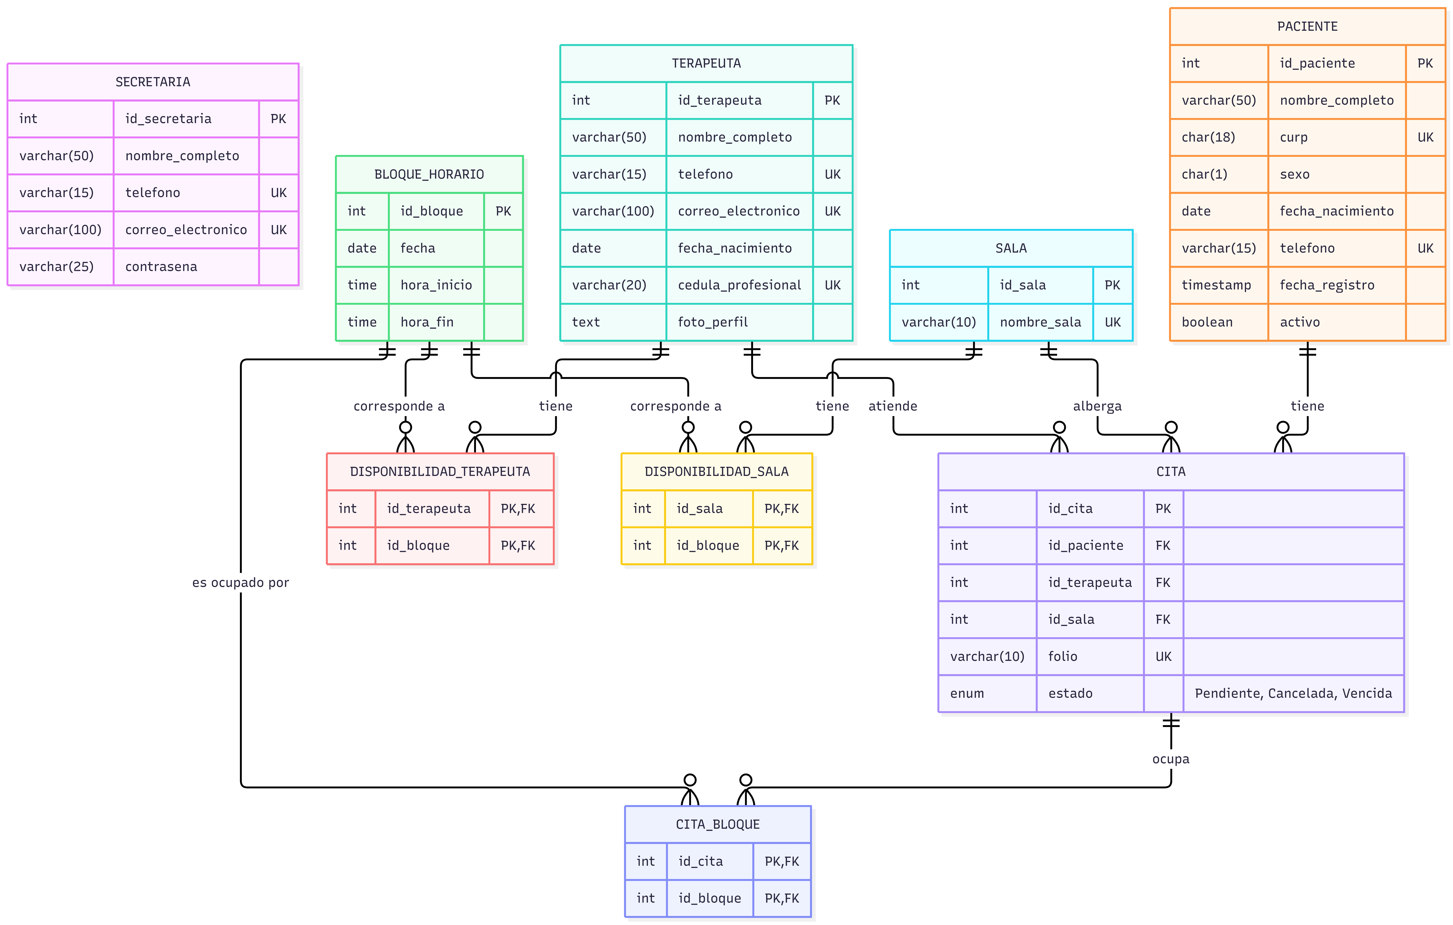
Figura 1 Diagrama Entidad Relación

DICCIONARIO DE DATOS
A continuación, se detalla la especificación técnica de cada tabla, definiendo los tipos de datos, restricciones y justificaciones de diseño alineadas al ERS.

3.1 Tablas de Entidades Principales (Catálogos y Usuarios)
Tabla: secretaria Almacena las credenciales y datos de contacto del personal administrativo.
Columna | Tipo MySQL | Restricción | Descripción
id_secretaria | INT AUTO_INCREMENT | PK | Identificador único autogenerado.
nombre_completo | VARCHAR(50) | NOT NULL | Nombre completo del usuario administrativo.
telefono | VARCHAR(15) | NOT NULL, UNIQUE | Teléfono de contacto, valor único en el sistema.
correo_electronico | VARCHAR(100) | NOT NULL, UNIQUE | Correo institucional UADY con formato válido.
contrasena | VARCHAR(255) | NOT NULL | Contraseña cifrada. El tamaño permite almacenar hashes seguros (ej. BCrypt).

Tabla: terapeuta Almacena los perfiles de los profesionales de la salud.
Columna | Tipo MySQL | Restricción | Descripción
id_terapeuta | INT AUTO_INCREMENT | PK | Identificador único autogenerado.
nombre_completo | VARCHAR(50) | NOT NULL | Nombre del terapeuta.
telefono | VARCHAR(15) | NOT NULL, UNIQUE | Teléfono de contacto, valor único.
correo_electronico | VARCHAR(100) | NOT NULL, UNIQUE | Correo electrónico de contacto, valor único.
fecha_nacimiento | DATE | NOT NULL | Fecha de nacimiento para validar edad.
cedula_profesional | VARCHAR(20) | NOT NULL, UNIQUE | Número de cédula profesional.
foto_perfil | TEXT | NULL | Ruta o codificación en base64 de la foto (mínimo 200x200 px).

Tabla: paciente Almacena los datos de los usuarios que reciben atención psicológica.
Columna | Tipo MySQL | Restricción | Descripción
id_paciente | INT AUTO_INCREMENT | PK | Identificador único autogenerado.
nombre_completo | VARCHAR(50) | NOT NULL | Nombre completo del paciente.
curp | CHAR(18) | NOT NULL, UNIQUE | Clave Única de Registro de Población (18 caracteres exactos).
sexo | CHAR(1) | NOT NULL | Valores permitidos: 'M', 'F', 'O'.
fecha_nacimiento | DATE | NOT NULL | Fecha para validar edad mínima (≥ 7 años).
telefono | VARCHAR(15) | NOT NULL, UNIQUE | Número telefónico de contacto.
fecha_registro | TIMESTAMP | DEFAULT CURRENT_TIMESTAMP | Fecha y hora en la que se dio de alta al paciente.
activo | TINYINT(1) | DEFAULT 1 | Booleano para manejar la baja lógica (1=Activo, 0=Inactivo).

Tabla: sala Almacena los espacios físicos disponibles en la clínica.
Columna | Tipo MySQL | Restricción | Descripción
id_sala | INT AUTO_INCREMENT | PK | Identificador único autogenerado.
nombre_sala | VARCHAR(10) | NOT NULL, UNIQUE | Nombre o identificador de la sala física.

3.2 Tablas Transaccionales
Tabla: bloque_horario Define los intervalos de tiempo operacionales para gestionar la disponibilidad.
Columna | Tipo MySQL | Restricción | Descripción
id_bloque | INT AUTO_INCREMENT | PK | Identificador único autogenerado.
fecha | DATE | NOT NULL | Fecha correspondiente al bloque.
hora_inicio | TIME | NOT NULL | Hora en la que inicia el bloque.
hora_fin | TIME | NOT NULL | Hora de término (debe ser posterior a hora_inicio).

Tabla: cita Registro central que vincula a un paciente, un terapeuta, una sala y su estatus. Incluye auditoría temporal.
Columna | Tipo MySQL | Restricción | Descripción
id_cita | INT AUTO_INCREMENT | PK | Identificador único de la cita.
id_paciente | INT | NOT NULL, FK | Referencia al paciente que recibe la atención.
id_terapeuta | INT | NOT NULL, FK | Referencia al terapeuta asignado.
id_sala | INT | NOT NULL, FK | Referencia a la sala reservada.
folio | VARCHAR(10) | NOT NULL, UNIQUE | Folio alfanumérico autogenerado para el paciente.
estado | ENUM | NOT NULL | Valores permitidos: 'Pendiente', 'Cancelada', 'Vencida'.
fecha_creacion | TIMESTAMP | DEFAULT CURRENT_TIMESTAMP | Fecha y hora exacta en la que se generó la cita (Auditoría).

3.3 Tablas Puente (Resolución de Muchos a Muchos)
Estas tablas normalizan la base de datos permitiendo que un terapeuta o sala ocupen múltiples bloques horarios, y que una cita abarque más de un bloque de tiempo.
Tabla: disponibilidad_terapeuta
Columna | Tipo MySQL | Restricción | Descripción
id_terapeuta | INT | PK, FK | Referencia al terapeuta.
id_bloque | INT | PK, FK | Referencia al bloque horario en el que está disponible.

Tabla: disponibilidad_sala
Columna | Tipo MySQL | Restricción | Descripción
id_sala | INT | PK, FK | Referencia a la sala.
id_bloque | INT | PK, FK | Referencia al bloque horario en el que está libre.

Tabla: cita_bloque
Columna | Tipo MySQL | Restricción | Descripción
id_cita | INT | PK, FK | Referencia a la cita agendada.
id_bloque | INT | PK, FK | Referencia a los bloques de tiempo que ocupa la cita.

4. REGLAS DE INTEGRIDAD REFERENCIAL Y RETENCIÓN
Con base en los requerimientos de retención de datos persistentes del ERS, se establecen las siguientes reglas arquitectónicas para la base de datos:
- Protección Histórica (ON DELETE RESTRICT): Para proteger la integridad del historial clínico, no se permitirá el borrado físico de pacientes, terapeutas ni salas si estos ya tienen citas asociadas. En su lugar, el sistema de software aplicará un filtrado por "Baja Lógica" (utilizando el atributo activo = 0 en la tabla paciente).
- Limpieza Relacional (ON DELETE CASCADE): El borrado en cascada exigido por el ERS se aplicará de manera exclusiva a las Tablas Puente. Si se elimina un bloque horario o se purga una cita desde la base de datos, sus registros asociados en cita_bloque, disponibilidad_terapeuta y disponibilidad_sala se eliminarán automáticamente para evitar información huérfana.

5. SCRIPT DE DEFINICIÓN DE DATOS (DDL)
El siguiente script contiene las instrucciones exactas para inicializar el esquema de base de datos en MySQL, aplicando los constraints, tipos de datos, llaves foráneas definidas y la mejora de auditoría para la creación de citas.

-- ====================================================================
-- Script DDL para PsicoGestión - MySQL
-- Motor: InnoDB (Soporte transaccional y bloqueos ACID)
-- ====================================================================

-- Reinicio del entorno: Borra la base de datos si ya existe y la recrea limpia
DROP DATABASE IF EXISTS psicogestion;
CREATE DATABASE psicogestion DEFAULT CHARACTER SET utf8mb4 COLLATE utf8mb4_unicode_ci;
USE psicogestion;

CREATE TABLE secretaria (
id_secretaria INT AUTO_INCREMENT PRIMARY KEY,
nombre_completo VARCHAR(50) NOT NULL,
telefono VARCHAR(15) NOT NULL UNIQUE,
correo_electronico VARCHAR(100) NOT NULL UNIQUE,
contrasena VARCHAR(255) NOT NULL
) ENGINE=InnoDB;

CREATE TABLE terapeuta (
id_terapeuta INT AUTO_INCREMENT PRIMARY KEY,
nombre_completo VARCHAR(50) NOT NULL,
telefono VARCHAR(15) NOT NULL UNIQUE,
correo_electronico VARCHAR(100) NOT NULL UNIQUE,
fecha_nacimiento DATE NOT NULL,
cedula_profesional VARCHAR(20) NOT NULL UNIQUE,
foto_perfil TEXT
) ENGINE=InnoDB;

CREATE TABLE paciente (
id_paciente INT AUTO_INCREMENT PRIMARY KEY,
nombre_completo VARCHAR(50) NOT NULL,
curp CHAR(18) NOT NULL UNIQUE,
sexo CHAR(1) NOT NULL,
fecha_nacimiento DATE NOT NULL,
telefono VARCHAR(15) NOT NULL UNIQUE,
fecha_registro TIMESTAMP DEFAULT CURRENT_TIMESTAMP,
-- Se removió el (1) de TINYINT para evitar el warning de depreciación en MySQL 8+
activo TINYINT DEFAULT 1
) ENGINE=InnoDB;

CREATE TABLE sala (
id_sala INT AUTO_INCREMENT PRIMARY KEY,
nombre_sala VARCHAR(10) NOT NULL UNIQUE
) ENGINE=InnoDB;

CREATE TABLE bloque_horario (
id_bloque INT AUTO_INCREMENT PRIMARY KEY,
fecha DATE NOT NULL,
hora_inicio TIME NOT NULL,
hora_fin TIME NOT NULL
) ENGINE=InnoDB;

CREATE TABLE cita (
id_cita INT AUTO_INCREMENT PRIMARY KEY,
id_paciente INT NOT NULL,
id_terapeuta INT NOT NULL,
id_sala INT NOT NULL,
folio VARCHAR(10) NOT NULL UNIQUE,
estado ENUM('Pendiente', 'Cancelada', 'Vencida') NOT NULL,
fecha_creacion TIMESTAMP DEFAULT CURRENT_TIMESTAMP,
FOREIGN KEY (id_paciente) REFERENCES paciente(id_paciente) ON DELETE RESTRICT,
FOREIGN KEY (id_terapeuta) REFERENCES terapeuta(id_terapeuta) ON DELETE RESTRICT,
FOREIGN KEY (id_sala) REFERENCES sala(id_sala) ON DELETE RESTRICT
) ENGINE=InnoDB;

CREATE TABLE disponibilidad_terapeuta (
id_terapeuta INT NOT NULL,
id_bloque INT NOT NULL,
PRIMARY KEY (id_terapeuta, id_bloque),
FOREIGN KEY (id_terapeuta) REFERENCES terapeuta(id_terapeuta) ON DELETE CASCADE,
FOREIGN KEY (id_bloque) REFERENCES bloque_horario(id_bloque) ON DELETE CASCADE
) ENGINE=InnoDB;

CREATE TABLE disponibilidad_sala (
id_sala INT NOT NULL,
id_bloque INT NOT NULL,
PRIMARY KEY (id_sala, id_bloque),
FOREIGN KEY (id_sala) REFERENCES sala(id_sala) ON DELETE CASCADE,
FOREIGN KEY (id_bloque) REFERENCES bloque_horario(id_bloque) ON DELETE CASCADE
) ENGINE=InnoDB;

CREATE TABLE cita_bloque (
id_cita INT NOT NULL,
id_bloque INT NOT NULL,
PRIMARY KEY (id_cita, id_bloque),
FOREIGN KEY (id_cita) REFERENCES cita(id_cita) ON DELETE CASCADE,
FOREIGN KEY (id_bloque) REFERENCES bloque_horario(id_bloque) ON DELETE CASCADE
) ENGINE=InnoDB;

